It’s all in Hettich: interzum 2023
Der Beschlagspezialist zeigt alles, was erfolgreich macht

Erfolg ist das Ergebnis starker Partnerschaften. Hettich präsentiert sich auf der interzum 2023 als Erfolgsverstärker mit einem zukunftsorientierten Spektrum an Möglichkeiten zur ganzheitlichen Zusammenarbeit. Mit im Gepäck: Jede Menge Inspirationen für innovative Möbel und branchenspezifische Services, und sogar Verarbeitungstechnik hat der Beschlaghersteller mit nach Köln gebracht. Unangefochtener Höhepunkt ist die Produktpremiere von FurnSpin – dem spektakulären Dreh-Schwenkbeschlag, der künftig Dynamik in hochwertige Möbelprogramme bringen wird. Und noch ein Highlight gibt es beim Thema Nachhaltigkeit: Erstmals ist der Hettich-Messeauftritt durch einen externen Partner als CO2-neutral zertifiziert.

In Hettich steckt alles, was die Kunden für ihren Erfolg brauchen. Auf dem Messestand in Halle 8.1, Stand C31/B40 können sich die Fachbesucher anschaulich von den vielfältigen Kompetenzen, der Innovationskraft sowie dem hohen Markt- und Nutzerverständnis des Beschlagherstellers überzeugen. Hettich gibt konkrete Antworten darauf, wie Möbelindustrie, Handwerk und Fachhandel erfolgreich auf die veränderten Wünsche der Nutzer an das Wohnen, Leben und Arbeiten reagieren können. Die Megatrends Individualisierung, Urbanisierung, New Work, Digitalisierung und Nachhaltigkeit treiben den Wandel weiter voran – und das nicht nur im Hinblick auf neue Möbel- und Einrichtungskonzepte. Vor dem Hintergrund des Fachkräftemangels gewinnen vereinfachte und effiziente Prozesse in der Produktion und Montage immer mehr an Bedeutung. Hettich geht bei der Digitalisierung seiner Services und Verarbeitungstechnik führend voran und zeigt unter anderem Lösungen mit Augmented Reality.
Mit der Markenkampagne „It’s all in Hettich“ unterstreicht der Beschlaghersteller sein Versprechen an Handwerk, Handel und Industrie, alles zu bieten, was für den Erfolg in der Möbelbranche erforderlich ist. Hettich ist der richtige Partner für die Herausforderungen der Zukunft und der Erfolgsverstärker für die Gestaltung faszinierender Raumerlebnisse. Deshalb entwickelt Hettich seine Lösungen konsequent aus der Perspektive der Nutzer und beweist dabei Weitblick, Neugierde, Mut und Offenheit. Hettich ist davon überzeugt, dass diese Lösungen nur gemeinsam in der engen und vertrauensvollen Zusammenarbeit aller Beteiligten gelingen und ist bereit, Wissen und Knowhow zu teilen.
Auf der interzum 2023 sind Besucherinnen und Besucher dazu eingeladen, zu entdecken, was alles in dem Beschlaghersteller steckt.
Nachhaltig handeln: CO2-neutraler Messeauftritt
Zur interzum 2023 lässt Hettich seinen kompletten Messeauftritt erstmalig von der Stiftung myclimate (myclimate.org) als CO2-neutral zertifizieren. Das Ziel heißt, den CO2-Ausstoß möglichst zu vermeiden oder zumindest zu reduzieren, durch Maßnahmen im Transportmanagement, in der technischen Standausstattung, durch Wiederverwendung von Standbaumaterial und Exponaten, regionales, saisonales Catering, den effizienten Einsatz der Standbesatzung inklusive Anreise und Übernachtungen bis hin zum Verzicht auf Give-Aways.
Da die An- und Abreise des Hettich-Teams den größten Einfluss auf die CO2-Emissionen hat, buchen die Kolleginnen und Kollegen aus Übersee möglichst CO2-kompensierte Flüge. Viele Teilnehmende reisen per Bahn an, Dienstwageninhaber bilden Fahrgemeinschaften, und innerhalb von Köln nutzt das Standpersonal statt eines Team-Shuttles den ÖPNV. Zur Kompensation der CO2-Emissionen, die dann noch anfallen, unterstützt Hettich ein zertifiziertes Klimaschutzprojekt.

Messepremieren für FurnSpin & Novisys
Alle, die vor dem Besuch auf dem Hettich-Stand noch nicht wussten, was eine translatorische Rotationsbewegung ist, sind danach auf jeden Fall schlauer – und überdies restlos begeistert. Der einzigartige Dreh-Schwenkbeschlag FurnSpin macht es möglich, dass sich Schrankelemente komplett um die eigene Achse drehen können. Das Drehen bringt eine neue Dimension in die Möbel, die es so noch nicht gibt. Damit wird FurnSpin zukünftig der Attraktivitäts-Boost für exklusive Möbelprogramme.
Hettich denkt aber genauso innovativ in die breite Masse und präsentiert mit Novisys ein speziell für die Möbelindustrie entwickeltes, preis-leistungsstarkes Schnellmontage-Topfscharnier, das integrierten Dämpfungskomfort für Möbeltüren in mittleren Preissegmenten bietet. An Novisys macht Hettich außerdem deutlich, dass zukünftig Nachhaltigkeitsaspekte bei der Produktentwicklung eine wichtigere Rolle spielen werden, ohne Abstriche bei der Qualität zu machen.

Beeindruckende Exponate-Show & Customer Journey
Jedes der Möbelexponate auf dem Hettich-Stand ist eine Inspiration in mehrfacher Hinsicht: neue Produktanwendung, attraktive Möbelidee sowie trendorientierte Raum- und Einrichtungslösung. Auf der neuen Webseite „roominspirations“ finden sich die Exponate dann eingebettet in einzelne Wohnwelten wieder: In den Themen-Appartements und dem New Work Showroom lassen sich die Möbelkonzepte nicht nur online in 3D entdecken, sondern auch nachbauen: Hettich bietet entsprechende CAD-Daten, Verarbeitungsinformationen und Bilder an und lädt dazu ein, die Ideen von Hettich weiterzudenken.

Neue & bewährte Erfolgsfaktoren
Den gelungenen Workplace-Exponaten sieht man sofort an, dass sie das Ergebnis einer Synergie aus der hohen Möbel- und Office-Kompetenz von Hettich sind. Sie verbinden auf überzeugende Weise die Anforderungen an zeitgemäße Büro- und Homeoffice-Arbeitsplätze. Wohlgefühl, Wohnlichkeit, Ergonomie und Multifunktion sind hierbei Programm. Den neuen höhenverstellbaren Steelforce Tischgestellen von Hettich fällt dabei eine bedeutende Rolle zu.
Mit AvoriTech steht den Kunden jetzt ein exklusives Schubkastensystem mit einer 8-mm-Zarge zur Verfügung. Ideal für puristische Küchen- und Möbelprogramme von höchster Güte. Zum Erfolgsmotor hat sich das Schubkastensystem AvanTech YOU entwickelt, das mit seinen einfachen und vielfältigen Individualisierungsmöglichkeiten überzeugt. Nicht nur in Material und Farbe, sondern auch mit Licht. Wenn es um Trends geht, darf die Outdoor-Küche nicht fehlen. Hierzu hat Hettich unter anderem mit Veosys ein wetterfestes Beschlagsystem entwickelt und macht vor, wie Küchenkomfort unter freiem Himmel aussieht.

Wer es nicht zur interzum 2023 und auf den Messestand von Hettich schafft, kann auf der neuen Webseite „roominspirations“ in die Themenwelten eintauchen oder gezielt über Kategorien nach Lösungen suchen. https://interzum.hettich.com

Folgendes Bildmaterial steht im Menü „Presse“ auf www.hettich.com, zum Download bereit:

Abbildungen
Bildunterschriften
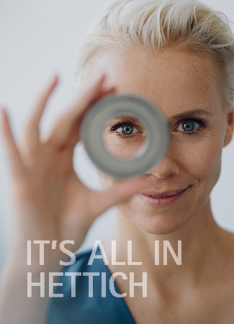
132023_a
Das Hauptmotiv der Markenkampagne „It’s all in Hettich“ visualisiert die starke Fokussierung auf die Nutzer und den Weitblich des Beschlagherstellers bei der Produktentwicklung. Foto: Hettich

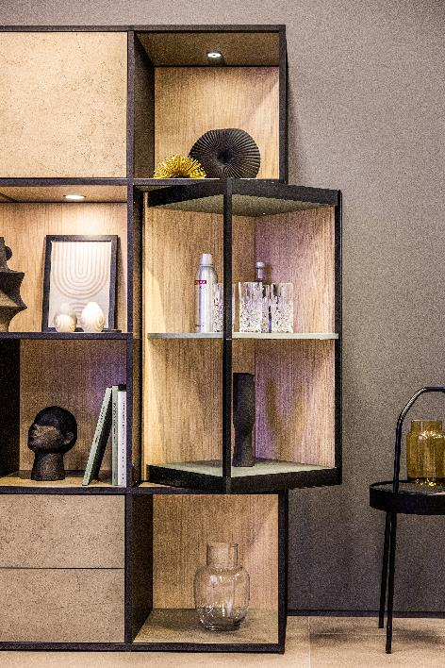
132023_b
Die Neuheit FurnSpin von Hettich bringt elegante Dynamik ins Hochwert-Möbeldesign: Mit einer Handbewegung lässt sich der Korpus von der geschlossenen in die geöffnete Position drehen. Foto: Hettich

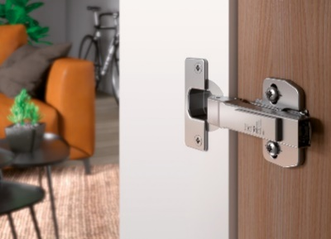
132022_c
Messeneuheit: Mit dem preis-leistungsstarken Schnellmontagescharnier Novisys bringt Hettich die integrierte Dämpfung als Komfortfunktion in die breite Masse der Möbelprogramme. Foto: Hettich

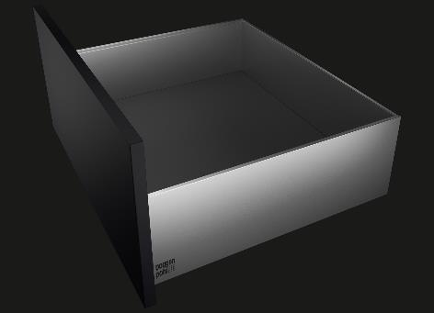
132023_d
Neuer Maßstab für vollkommenes, puristisches Möbeldesign: Die Schubkastenplattform AvoriTech von Hettich mit einer nur 8-mm schmalen Zarge. Foto: Hettich

Über Hettich
Das Unternehmen Hettich wurde 1888 gegründet und ist heute einer der weltweit größten und erfolgreichsten Hersteller von Möbelbeschlägen. Rund 8.000 Kolleginnen und Kollegen in fast 80 Ländern arbeiten gemeinsam für das Ziel, intelligente Technik für Möbel zu entwickeln. Damit begeistert Hettich Menschen in aller Welt und ist ein wertvoller Partner für Möbelindustrie, Handel und Handwerk. Die Marke Hettich steht für konsequente Werte: Für Qualität und Innovation. Für Zuverlässigkeit und Kundennähe. Trotz seiner Größe und internationalen Bedeutung ist Hettich ein Familienunternehmen geblieben. Unabhängig von Investoren wird die Unternehmenszukunft frei, menschlich und nachhaltig gestaltet. www.hettich.com

